**BUKTI KORESPONDENSI**

**ARTIKEL JURNAL INTERNASIONAL BEREPUTASI**

Judul Artikel : **Pengaruh *Marketing Mix* terhadap *Brand Equity* dan *Voting Intention* pada Pemilihan Presiden dan Wakil Presiden 2024**

Jurnal : YUME : Journal of Management, Volume 7 Issue 2 (2024) Pages 1461 - 1468

Penulis : Ayu Febri Puspitasari, M.AB

|  |  |  |
| --- | --- | --- |
| No. | Perihal | Tanggal |
| 1. | Bukti konfirmasi submit artikel dan artikel yang disbumit | 25 September 2024 |
| 2. | Bukti penerimaan artikel accepted | 28 September 2024 |
| 3. | Bukti Pengecekan Turnitin | 29 September 2024 |
| 4. | Bukti konfirmasi artikel published online | 30 September 2024 |

1. **Bukti Konfirmasi Submit Artikel dan Artikel yang Disubmit (5 Januari 2023)**

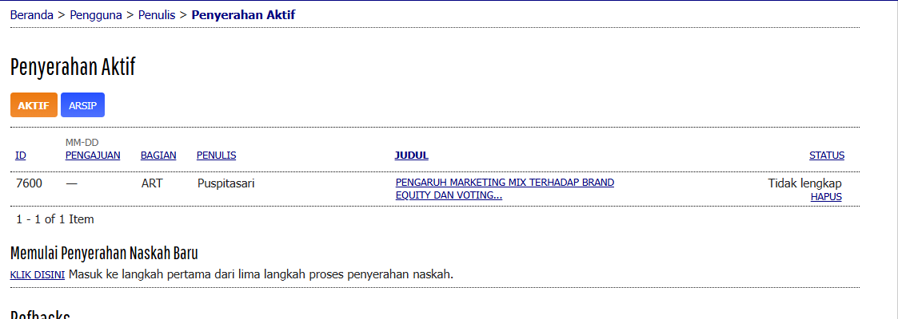

**Pengaruh *Marketing Mix* terhadap *Brand Equity* dan *Voting Intention* pada Pemilihan Presiden dan Wakil Presiden 2024**

**Abstrak**

Setiap organisasi memerlukan kegiatan *marketing* untuk mendapatkan keunggulan kompetitif produknya, termasuk partai politik. *Political marketing* menawarkan alternatif yang dapat digunakan kandidat untuk mendekatkan diri dengan masyarakat sehingga figur, visi dan misinya bisa dikenal dan diterima dengan baik. Hal ini dapat membentuk kepercayaan dan dukungan dari masyarakat. Penelitian ini bermaksud untuk meneliti pelaksanaan PEMILU dalam Pemilihan Presiden dan Wakil Presiden tahun 2024 dengan melihat persepsi calon pemilih di Provinsi Jawa Timur. Penelitian ini bertujuan mencari hubungan secara langsung dan tidak langsung antara *marketing mix* dan *brand equity* terhadap *voting intention*. Metode Penelitian yang digunakan adalah *explanatory Research* dengan teknik pengambilan sampel *Multistage Cluster Sampling*. Populasi penelitian ini adalah jumlah seluruh Daftar Pemilih Tetap (DPT) dalam Pilpres 2024, yaitu sebanyak 31.402.838 orang. Jumlah sampel yang diambil menggunakan rumus slovin yaitu sebanyak 130 orang, dengan metode pengumpulan data Survei. Hasil Analisis Path dalam penelitian ini meyebutkan bahwa *marketing mix* berpengaruh signifikan terhadap *brand equity* kandidat. *brand equity* berpengaruh signifikan terhadap *voting intention*. *Marketing mix* berpengaruh tidak signifikan terhadap *voting intension*, namun menjadi signifikan melalui variable mediasi yaitu *brand equity*.

**Kata Kunci:** *Political Marketing, Marketing Mix, BrandEquity, Voting Intention*

**Abstract**

Every organization requires marketing activities to gain a competitive advantage for its products, including political parties. Political marketing offers an alternative that can be used to get closer to society. So the figures, vision and mission can be well known and accepted. This can build trust and support from public. This study intended to examine the implementation of the 2024 Presidential Election by looking at the perceptions of voters in East Java. This study to find a direct or indirect relationship between marketing mix and brand equity on voting intention. The method used explanatory research with Multistage Cluster Sampling to get sampel. The population of this research is 31,402,838 people on the Permanent Voter List (DPT) in the 2024 Presidential Election. The samples taken using the Slovin formula was 130 people and its using the survey data collection method. The results of Path Analysis in this research state that Brand Equity has a Significant Influence on Voting Intention. Marketing mix has no significant effect on voting intention, but becomes significant through brand equity as a mediating variable

**Keywords:** *Political Marketing, Marketing Mix, BrandEquity, Voting Intention*

**PENDAHULUAN**

*Marketing* merupakan suatu proses penyusunan komunikasi terpadu yang bertujuan untuk memberikan informasi mengenai barang atau jasa dalam kaitanya dengan memuaskan kebutuhan dan keinginan pasar. Kegiatan *marketing* merupakan suatu keharusan untuk keberlanjutan dan eksistensi organisasi agar tetap survive ditengah persaingan yang sangat ketat.Mengikuti perkembangan jaman, *marketing* tidak hanya digunakan dalam dunia bisnis, (Kotler dkk., dalam Firmansyah, 2008). Bidang lain seperti Pendidikan, Kesehatan, pemerintahan bahkan politik juga menerapkannya ketika menstansfer produk, pelayanan, norma, ide atau pun simbol kepada masyarakat luas.

Setiap organisasi, apapun bentuknya memerlukan kegiatan *marketing* untuk memperkenalkan, dan mendapatkan keunggulan kompetitif produknya, tidak terkecuali partai politik. Penerapan metode dan konsep pemasaran dalam dunia politik disebut dengan *political marketing.* Menurut Firmanzah (2008) *political marketing* merupakan metode dan konsep aplikasi marketing dalam konteks politik. Tentunya terdapat hal-hal mendasar yang perlu disesuaikan dalam mengadopsi marketing kedalam dunia politik, karena kondisi dunia politik berbeda dengan dunia komersil.

Penerapan *political marketing* di Indonesia tidak terlepas dari adanya reformasi sebagai proses menuju kemapanan demokrasi. Kemajuan demokrasi yang semakin terbuka, tentu akan menciptakan persaingan yang kompetitif antar partai politik. Partai politik dalam mencapai tujuannya harus memenangkan persaingan dengan menampilkan kader berkualitas yang diusung sebagai kandidat dalam pemilu. Dalam konsepsi *political marketing*, figur kader akan ditempatkan sebagai produk yang dipasarkan kepada masyarakat.

Pemilihan Presiden dan Wakil Presiden 2024 di Indonesia mengalami persaingan politik yang sangat ketat. Terdapat 3 pasangan calon dalam kontestasi tersebut, yaitu pasangan nomor urut 1 Anies Baswedan-Muhaimin Iskandar, pasangan nomor urut 2 Prabowo Subianto-Gibran Rakabuming Raka dan pasangan nomor urut 3 Ganjar Pranowo-Mahfud MD. Masing-masing pasangan calon memiliki elektabilitas dan popularitas yang sangat tinggi, sehingga ceruk pemilih yang diperebutkan saling beririsan. Namun sayangnya, meningkatnya persaingan dalam pemilihan presiden tidak di imbangi dengan meningkatnya partisipasi masyarakat dalam pemilu. Berdasarkan data dari KPU persentase partisipasi pemilih pada Pilpres 2024 sebesar 81,78%. Hail ini menunjukkan penurunan dibandingkan dengan persentase pemilih pada Pilpres 2019.

Peningkatan jumlah golput ditengah persaingan ketat menyebabkan masing-masing kandidat membutuhkan metode yang tepat untuk memenangkan pemilu. Masyarakat akan memilih kandidat yang dianggap menawarkan program berbeda dan lebih baik dari kandidat lain. *Political marketing* adalah sebuah kajian, dimana terminologi *marketing* digunakan untuk memotret kegiatan komunikasi politik yang dilakukan oleh suatu organisasi politik atau individu*.*

*Political marketing* menawarkan alternatif yang dapat digunakan tokoh politik untuk mendekatkan diri dengan Masyarakat sehingga figur, visi misinya bisa dikenal dan diterima dengan baik. Meskipun tidak menjamin kemenangan*, political marketing* menyediakan alat untuk menjaga hubungan antara partai politik atau kandidat dengan pemilih. Hal ini dapat membentuk kepercayaan dan selanjutnya akan mendapatkan dukungan dari masyarakat.

*Marketing* dalam penelitian ini meliputi tiga konsep yaitu *Marketing Mix, Brand Equity dan voting intention*. Fenomena yang terjadi dalam pilpres 2024, terutama selisih tinggi dalam perolehan suara menjadi alasan utama untuk mencari tahu hubungan secara langsung dan tidak langsung dari pengaruh variable yang akan diteliti. *Marketing Mix* diasumsikan dapat mempengaruhi *Brand Equity* dalam suatu pemilihan, yang lebih lanjut diindikasikan mempengaruhi minat pemilih melakukan keputusan memilih kandidat (*voting intention*).

Berdasarkan latar belakang tersebut, penelitian ini bermaksud untuk meneliti pelaksanaan PEMILU dalam Pemilihan Presiden dan Wakil Presiden tahun 2024 dengan melihat persepsi calon pemilih di Provinsi Jawa Timur dalam perspektif *political marketing*. Rumusan masalah dalam penelitian ini adalah; 1) Apakah *Marketing Mix* berpengaruh signifikan terhadap *Brand Equity* kandidat; 2)Apakah *Marketing Mix* berpengaruh signifikan terhadap *Voting Intention* kandidat; 3)Apakah *Brand Equity* berpengaruh signifikan terhadap *Voting Intention* kandidat.

*VOTING INTENTION*

*MARKETING MIX*

*BRAND EQUITY*

**Gambar 1**. Kerangka Konseptual

**METODOLOGI**

Jenis penelitian yang digunakan dalam penelitian ini adalah *explanatory research*, yaitu jenis penelitian untuk menjelaskan hubungan kausal antara variabel melalui pengujian hipotesis (Singarimbun dkk., 1995). Lokasi Penelitian ini adalah Provinsi Jawa Timur karena merupakan provinsi dengan jumlah Daftar Terpilih Tetap terbanyak kedua dan merupakan salah satu barometer pemilihan di Indonesia.

Populasi dari penelitian ini adalah seluruh penduduk di Jawa Timur yang sudah masuk kedalam Daftar Pemilih Tetap (DPT) dalam pemilihan Presiden dan Wakil Presiden tahun 2024. Berdasarkan ketetapan KPU, jumlah pemilih tetap di Provinsi Jawa Timur sebesar 31.402.838 orang. Ukuran sampel penelitian ini menggunakan rumus Slovin, sehingga diperoleh jumlah minimal 124 orang. Teknik pengambilan sampel yang digunakan dalam penelitian ini adalah *Multistage cluster Sampling,* yaitu pengambilan sampel melalui dua tahap atau lebih (Cochran, 1977)*.* Tahap pertama pengambilan sampel dengan membagi populasi menjadi 10 klaster berdasarkan zona wilayah di jawa timur, sehingga di hasilkan 10 kabupaten terpilih. Tahap selanjutnya masing-masing kabupaten akan di pilih 13 responden. Total sampel dalam penelitan ini adalah 130 orang dengan usia minimal 17 tahun dan atau sudah menikah.

Metode pengumpulan data dalam penelitian ini menggunakan metode *survey*. Uji validitas dalam penelitian ini dilakukan dengan membandingkan indeks korelasi *product moment* Pearson dengan level signifikansi 5% dengan nilai kritisnya. Berdasarkan uji validitas diketahui bahwa semua indikator variabel X1 memiliki nilai rhitung > rtabel (1,66) dan juga probabilitas (sig) kurang dari 0,05 sehingga dapat dikatakan semua indikator telah valid. Kriteria pengujian reliabilitas yang digunakan dalam penelitian ini adalah dengan menghitung Cronbach’s Alpha. Berdasarkan hasil uji validitas diketahui bahwa semua variabel memiliki nilai koefisien Alpha Cronbach lebih besar dari 0,50 sehingga dapat dikatakan instrumen pertanyaan yang digunakan dalam penelitian ini sudah reliabel. Analisis data dalam penelitian ini terdiri dari analisis statistik desktriptif dengan menggunakan tabulasi data dan analisis statistik inferensial dengan menggunakan analisis jalur (*path analyst*)

**HASIL DAN PEMBAHASAN**

**Analisis DeskriptiF**

Hasil analisis deskriptif untuk masing-masing variabel dalam penelitian ini akan dibahas sebagai berikut:

Tabel 1. *Mean* Indikator dan *Mean* Variabel

|  |  |  |
| --- | --- | --- |
| **Variabel** | ***Mean* Indikator** | |
| **X1** | X1.1 (*Product*) | 4,27 |
|  | X1.2 (*Price*) | 4,06 |
| X1.2 (*Place*) | 3,93 |
| X1.4 (*Promotion*) | 3,73 |
| ***Mean* Variabel *MarketingMix*** | **4,00** |
| **Y1** | Y1.1 (Kesadaran Merek) | 3,79 |
|  | Y1.2 (Asosiasi Merek) | 4,22 |
|  | Y1.3 (Kesan Kualitas Merek) | 4,13 |
|  | Y1.4 (Loyalitas Merek) | 3,31 |
|  | ***Mean*Variabel Brand Equity** | **3,86** |
| **Y2** | Y2.1 (Minat Transaksional) | 4,17 |
|  | Y2.2(Minat Referensial) | 3,31 |
|  | Y2.3(Minat Preferensial) | 3,51 |
|  | Y2.4(Minat Eksplorasi) | 3,68 |
|  | ***Mean*Variabel Voting Intention** | **3,67** |

Sumber: Olah Data (2024)

Tabel 1 menunjukkan bahwa nilai *mean* tertinggi untuk variabel *Marketing Mix* adalah indikator *product* yaitu dengan skor 4,27. Hal ini menunjukkan bahwa indikator yang paling diperhitungkan oleh masyarakat adalah produk atau kandidat itu sendiri. Selanjutnya dapat diketahui juga bahwa nilai *mean* untuk variabel *Marketing Mix* adalah 4,00. Hal ini menunjukkan bahwa interpretasi variabel *Marketing Mix* berada pada daerah yang tingkat penafsirannya tinggi. Kondisi tersebut mengindikasikan bahwa strategi *Marketing Mix* dianggap penting dan dapat menarik masyarakat untuk dipertimbangkan dalam minat melakukan pemilihan.

Variabel *Brand Equity* menunjukkan nilai *mean* tertinggi adalah asosiasi merek, yaitu sebesar 4,22 atau berada pada kategori wilayah sangat tinggi. Hal ini mengartikan bahwa asosasi merek adalah faktor dominan yang mempengaruhi minat memilih kandidat. Hasil analisisdeskriptif menunjukkan bahwa nilai *mean* untuk variabel ini adalah 3,86 atau berada dalam kategori daerah yang tinggi. Hal ini mengartikan bahwa variabel *Brand Equity*  memberikan pengaruh yang tinggi terhadap minat memilih kandidat.

Tabel 1 menjelaskan bahwa nilai *mean* indikator tertinggi untuk variabel *Voting Intention* adalah 4,17 yaitu indikator minat traksaksional atau berada dalam kategori daerah yang positif. Hal ini mengindikasikan bahwa pemasaran politik yang dilakukan kandidat dapat memberikan pengaruh yang tinggi terhadap minat transaksional masyarakat. Hasil analisisdeskriptif menunjukkan bahwa nilai *mean* untuk variabel ini adalah 3,67 atau berada dalam kategori daerah yang positif, artinya *voting intention* menjadi faktor penting yang dipertimbangkan dalam pemilihan.

**Analisis Inferensial**

Hasil pengujian hipotesis mengenai pegaruh marketing mix terhadap voting intention dengan brand equiti sebagai variabel mediasi akan dibahas sebagai berikut:

Tabel 2. Hasil Pengujian Hipotesis

|  |  |  |  |  |  |  |
| --- | --- | --- | --- | --- | --- | --- |
| H | Variabel  Eksogen | Variabel  Endogen | Koef.  Beta | T | *p*-  *value* | keterangan |
| **1** | *Marketing Mix*  (X1) | *Brand*  *Equity*(Y1) | 0,617 | 6,762 | 0,000 | Signifikan (+) |
| **2** | *Marketing Mix*  (X1) | *Voting*  *Intention* | 0,155 | 1,266 | 0,208 | Tidak Signifikan  (+) |
| **3** | *Brand Equity*  (Y1) |  | 0,519 | 5,036 | 0,000 | Signifikan (+) |

1. R21 =0,601

**R22 = 0,475**

Sumber: Olah Data (2024)

**H1 : *Marketing Mix* berpengaruh signifikan terhadap *Brand Equity* kandidat.**

Tabel 2 menunjukkan bahwa koefisien beta sebesar 0,617. Hal ini menunjukkan pengaruh antara variabel *MarketingMix* (X1) terhadap *BrandEquity* (Y1) sebesar 0,617 dengan nilai thitung sebesar 6,762 dan probabilitas sebesar 0,000 (*p-value*< 0,05) sehingga H0 ditolak. Artinya variabel *Marketing Mix* (X1) berpengaruh signifikan terhadap *Brand Equity* (Y1). Koefisien betabertanda positif mengindikasikan semakin tinggi *Marketing Mix* mengakibatkan semakin tinggi pula *Brand Equity.* Dengan diterimanya hipotesis tersebut, maka dapat dikatakan bahwa terdapat bukti empiris untuk menerima hipotesis 1.

Hal ini menunjukkan bahwa jika kandidat presiden dan wakil presiden melakukan pemasaran politik dengan menggunakan *Marketing Mix* yang baik, maka akan membentuk *Brand Equity* dari kandidat itu sendiri. Figur dan karakteristik, latar belakang dan catatan sejarah, kegiatan kampanye dan periklanan, serta pemberitaan melalui media yang berhubungan dengan kandidat memberkan pengaruh yang positif terhadap ekuitas merek dari kandidat tersebut. Selain itu gaya kampanye yang menyesuaiakan anak muda sangat membantu dalam mendapatkan suara, karena pemilih dalam pilpres 2024 didominasi oleh generasi milenial 68.822.389 orang dan generasi Z 46.800.161 orang.

**H2 : *Marketing Mix* berpengaruh signifikan terhadap *Voting Intention* kandidat.**

Tabel 2 menunjukkan bahwa nilai koefisien *beta* sebesar 0,155. Hal ini menunjukkan pengaruh variabel *MarketingMix* (X1) terhadap *VotingIntention*(Y2) sebesar 0,155 dengan nilai thitung sebesar 1,266 dan probabilitas sebesar 0,208 (*p-value*> 0.05), sehingga H0 diterima. Artinya variabel *Marketing Mix* (X1) berpengaruh tidak signifikan terhadap *Voting Intention* (Y2). Koefisien *beta* bertanda positif yaitu sebesar 0,155, mengindikasikan semakin tinggi *Marketing Mix* (X1) mengakibatkan semakin tinggi pula *Voting Intention* (Y2). Dengan ditolaknya hipotesis tersebut, maka dapat dikatakan bahwa tidak terdapat bukti cukup empiris untuk menerima hipotesis 2.

Walaupun dalam penelitian ini *Marketing Mix* berpengaruh tidak signifikan terhadap *Voting Intention*, namun secara tidak langsung, atau melalui variabel perantara yaitu *Brand Equity* akan berpengaruh signifikan. Hal ini disebabkan karena berbagi faktor, seperti tingkat kepercayaan masyarakat yang mulai menurun terhadap tokoh politik. Hal tersebut tentu menyebabkan masyarakat menjadi apatis terhadap pemilihan umum.

**H3 : *Brand Equity* berpengaruh signifikan terhadap *Voting Intention* kandidat.**

Berdasarkan Tabel 2 dapat diketahui bahwa koefisien *beta* sebesar 0,519. Hal ini menunjukkan pengaruh variabel *Brand Equity* (Y1) dan *Voting Intention* (Y2)adalah sebesar 0,519 dengan nilai thitung sebesar 5,036 dan probabilitas sebesar 0.000 (*p-value*< 0.05). Hal tersebut mengartikan bahwa variabel *Brand Equity* (Y1) berpengaruh signifikan terhadap *Voting Intention* (Y2). Koefisien *beta* bertanda positif yaitu sebesar 0,519, mengindikasikan semakin tinggi *Brand Equity* (Y1) mengakibatkan semakin tinggi pula *Voting Intention* (Y2). Dengan diterimanya hipotesis tersebut, maka dapat dikatakan bahwa terdapat bukti cukup empiris untuk menerima hipotesis 3.

Hasil penelitian menunjukkan bahwa kesadaran merek, asosiasi merek, kesan kualitas merek dan loyalitas merek sebagai pembentuk *Brand Equity* dapat mendukung adanya minat transaksional, minat referensial, minat preferensial dan minat eksploratif sebagai pembentuk variabel *Voting Intention*. Kandidat yang mempunyai kekuatan merek dimata masyarakat akan lebih mudah dalam mempengaruhi minat memilih masyarakat. Hal tersebut menyebabkan apapun bentuk kampanye yang dilakukan kandidat akan diterima dengan baik oleh masyarakat dan pada akhirnya akan mempengaruhi minat memilih kandidat.

*VOTING INTENTION (Y2)*

*MARKETING MIX (X1)*

*BRAND EQUITY (Y1)*

0,617*

0,519*

0,155

Gambar 2. Model Hasil Pengujian Hipotesis

Koefisien jalur pada hasil analisis jalur dalam Gambar 2 menyajikan model hasil pengujian hipotesis dalam penelitian ini. Hubungan antar variabel yang teruji memiliki pengaruh yang signifikan pada α 5%. Hal ini ditunjukkan dengan tanda bintang (*), sedangkan hubungan antar variabel yang memiliki pengaruh tidak signifikan ditunjukkan dengan tanpa adanya tanda bintang.

Berdasarkan penelitian terdahulu, *Brand Equity* di bentuk oleh *Marketing Mix*. Sedangkan *Brand Equity* mempengaruhi *Voting Intention.* Hal ini mengidentifikasikan bahwa *Voting Intention* juga tergantung pada *Marketing Mix* yang dilakukan oleh kandidat. Penelitian ini mendukung kesimpulan dari penelitian terdahulu yaitu *Brand Equity* di dipengaruhi oleh *Marketing Mix*. *Voting Intention* juga sangat dipengaruhi oleh *brand equity,* namun *Marketing Mix* tmemberikan pengaruh secara tidak langsung terhadap minat memilih kandidat.

Tabel 3. Pengaruh Tidak Langsung dan Pengaruh Total

|  |  |  |  |
| --- | --- | --- | --- |
| Hubungan Antar Variabel | Pengaruh | | |
| **Tidak Langsung** | **Total** | **Keterangan** |
| Marketing Mix 🡪 Brand Equity 🡪 Voting Intension | 0,320  (0, 617 x 0, 519) | 0,320 | Signifikan |

Sumber: Olah Data (2024)

Pengaruh tidak langsung antara *Marketing Mix* (X1) terhadap *Voting Intension* (Y2) melalui *Brand Equity* (Y1), diperoleh dari hasil kali pengaruh langsung antara *Marketing Mix* (X1) terhadap *Brand Equity* (Y1) dan pengaruh langsung *Brand Equity* (Y1) terhadap *Voting Intension* (Y2), sehingga pengaruh tidak langsung sebesar 0,617 x 0,519 = 0,320. Karena pengaruh langsung *Marketing Mix* (X1) terhadap *Brand Equity* (Y1) dan pengaruh langsung antara *Brand Equity* (Y1) terhadap *voting intension* (Y2) adalah signifikan, maka pengaruh tidak langsung antara *Marketing Mix* (X1) terhadap *Voting Intension* (Y2) melalui *Brand Equity* (Y1) juga signifikan.

Berdasarkan Tabel 3 dapat diketahui pengaruh total masing-masing variabel bebas terhadap variabel terikat. Pengaruh total *Marketing Mix* (X1) terhadap *Voting Intention* (Y2) diperoleh dari penjumlahan pengaruh langsung *Marketing Mix* (X1) terhadap *Voting Intention* (Y2) dengan pengaruh tidak langsung *Marketing Mix* (X1) terhadap *Voting Intention* (Y2) melalui *Brand Equity* (Y1), Karena pengaruh langsung dari *Marketing Mix* (X1) terhadap *Voting Intention* (Y2) tidak signifikan maka pengaruh total hanya berasal dari pengaruh tidak langsung yaitu sebesar 0,320.

**KETERBATASAN PENELITIAN**

Sejumlah temuan telah diperoleh dari penelitian ini, namun dalam pelaksanaanya masih terdapat keterbatasan yang dapat disempurnakan oleh penelitian selanjutnya pada masa yang akan datang. Penelitian ini dilakukan dengan studi kasus pemilihan Presiden dan Wakil Presiden dengan lokasi *di* Jawa Timur. Pemilihan lokasi di Jawa Timur bisa menjasi keterbatasan penelitian karena pemilihan Presiden dan Wakil Presiden dilakukan secara nasional, artinya di seluruh wilayah Indonesia. Sehingga diharapkan peneliti selanjutnya yang akan meneliti tentang PEMILU Presiden dan Wakil Presiden hendaknya memilih lokasi yang lebih luas, agar hasil penelitian bisa mewakili masyarakat seluruh Indonesia.

Selain itu, dalam pelaksanaannya, penelitian ini memperoleh beberapa keterbatasan, diataranya adalah masalah perijinan terutama di daerah perkotaan. Dengan demikian, untuk penelitian selanjutnya diharapkan peneliti sudah mempersiapkan terlebih dahulu berkas-berkas untuk mengurus perijinan. Keterbatasan lain yang perlu diperhatikan adalah masalah bahasa yang digunakan ketika melakukan penelitian. Melihat bahwa di Provinsi Jawa Timur mempunyai berbagai kebudayaan dengan bahasa yang berbeda, di harapkan peneliti memilih enumerator yang memahami bahasa daerah yang digunakan oleh masyarakat agar pernyataan dalam angket bisa dipahami dengan baik.

**SIMPULAN**

Berdasarkan hasil analisis penelitian, maka dapat ditarik kesimpulan sebagai Hasil analisis deskriptif, menunjukkan bahwa kandidat telah menggunakan *Marketing Mix* dengan baik dalam menciptakan *Brand Equity*. Namun kandidat masih belum maksimal dalam implementasi *Marketing Mix* dalam menciptakan minat memilih masyarakat, sehingga berpengaruh tidak signifikan terhadap *Voting Intention* kandidat.

Melalui perantara *Brand Equity, Marketing Mix* memiliki pengaruh yang signifikan terhadap *Voting Intension*. Artinya, jika kandidat sudah memiliki kekuatan merek didalam masyarakat, meskipun memiliki keterbatasan dalam marketing mix, kandidat akan tetap dipilih oleh masyarakat. Hal ini di tunjukkan dengan semua nilai koefisien jalur yang positif dalam analisis jalur.

**Referensi :**

Arikunto, S. (2002). *Prosedur Penelitian Suatu Pendekatan Praktek*. PT Rineka Cipta.

Boonghee Yoo, Naveen Donthu, & Sungho Lee. (2000). An Examination of Selected Marketing Mix Elements and Brand Equity. Journal of the Academy of Marketing Science. *Journal of the Academy of Marketing Science*, *28, No. 2*, 195–211.

Chattopadhyay, T., Shraddha Shivani, & Mahesh Krishnan. (2010). Marketing Mix Elements Influencing Brand Equity and Brand Choice. *Vikalpa*, *vol 35 no 3.*

Cochran, W. G. (1977). *Sampling Techniques 3rd ed.* . John Wiley & Sons.

Dijke, & Moorman. (2013). *Winners and Losers: Political Party Brands in a Multi-Party System*. Universiteit van Amsterdam.

Eriyanto, M. Q., Widdi Aswindi, & Eka Kusmayadi. (2006). *Panduan Wawancara Survei*. Lingkaran Survei Indonesia.

Ferdinand, A. (2006). *Metode Penelitian Manajemen: Pedoman Penelitian untuk Penulisan Skripsi, Tesis dan Disertasi Ilmu Manajemen*. Badan Penerbit Universitas Diponegoro.

Firmanzah. (2008). *Marketing Politik Antara Pemasaran dan Realitas*. Yayasan Obor.

Gandamayu, I. B. M. (2008). *Relationship between Satisfaction Towards Marketing Mix WithPurchase Intention in General Practitioner Clinic Santa Elisabeth General Hospital, Ganjuran, Bantul*. Universitas Gajah Mada.

Ikhsan, R. B., & Muchsin Saggaff Shihab. (2010). Political marketing mix dan pengaruhnya terhadap Keputusan mahasiswa universitas Lampung. *Jurnal Manajemen dan Bisnis Sriwijaya*, *Vol. 8 No. 16.*

Komisi Pemilihan Umum. (2023, Juli 20). *Data Pemilih Tetap per TPS*. https://www.data.kpu.go.id/.

Makki Syafir. (2023, Juli 2). *Daftar Lima Provinsi dengan Daftar Pemilih Tetap Terbanyak Pemilu 2024*. https://www.cnnindonesia.com/.

Nursal, A. (2004). *Political marketing strategi memenangkan pemilu sebuah pendekatan baru kampanye pemilihan DPR, DPD, Presiden*. PT. Gramedia.

O’Class, A. (2001). Political marketing: an investigation of the political marketing concept and political market orientation in Australian politics. *European Journal of Marketing*, *35 (9/10*, 1003-1025.

Rahayu, K. Y., & Iqbal Basyari. (2023, Oktober 25). *Ceruk Pemilih Beririsan, Persaingan di Pilpres 2024 Bakal Ketat*. https://www.kompas.id/.

Saputra, R. R. (2023, Juli 24). *INFOGRAFIS: Jumlah Pemilih Pemilu 2024 Berdasarkan Usia*. https://www.cnnindonesia.com/.

Sarwono, J. (2007). *Analisis Jalur untuk Riset Bisnis dengan SPSS. Edisi 1*. CV. ANDI OFFSET.

Sekaran, U. (2006). *Metodologi Penelitian untuk Bisnis, Edisi 4, Buku 1*. Salemba.

Shahrokh, Z. D., & Arman Deilami Azodi. (2013). The Effect of Country of Origin Image on Brand Equity and Purchase Intention. . *. Journal of Applied Environmental and Biological Sciences*, *3(12)*, 52–61.

Singarimbun, M., & Sofyan Effendi. (1995). *Metode Penelitian Survai*. PT Pustaka LP3ES.

Smith, G., & Spotswood. (2013). The brand equity of the Lib Dems in the 2010 general election: A national and local perspective. *Journal of Political Marketing*, *12 (2-3)*, 182–196.

Solimun. (2008). *Memahami Metode kuantitatif mutakhir Structural Equation Modeling and Partial Least Square*. Universitas Brawijaya, Malang.

Sugiono, A. (2009). Pengaruh Faktor Eksternal terhadap Keputusan Memilih dalam Pemilu Presiden dan Wakil Presiden RI 2004 Putaran Pertamadari Perspektif Political Marketing. *Jurnal Ilmiah Administrasi Publik dan Pembangunan*, *Vol.3, No.6.*

Wiwoho, B. (2024, Maret 20). *Rincian Hasil Penghitungan Suara Pilpres 2024 Seluruh Indonesia*. https://www.cnnindonesia.com/.

Wring, D. (1997). . Reconciling Marketing With Political Science: Theories of Political Marketing. *Journal of Marketing Management*, *Vol.13*, 651-663.

1. **Bukti penerimaan artikel accepted (28 September 2024)**

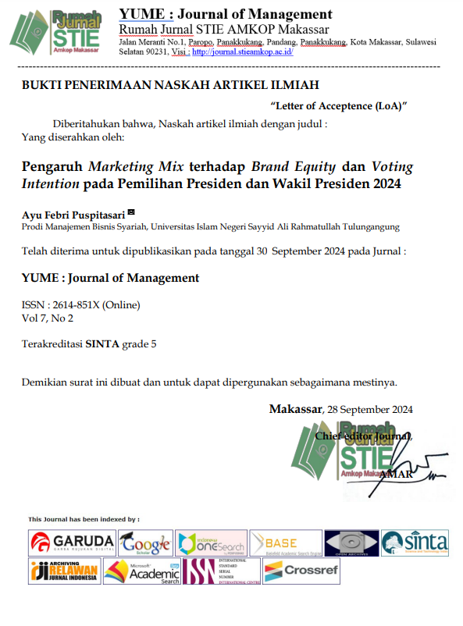

1. **Bukti Pengecekan Turnitin (29 September 2024)**

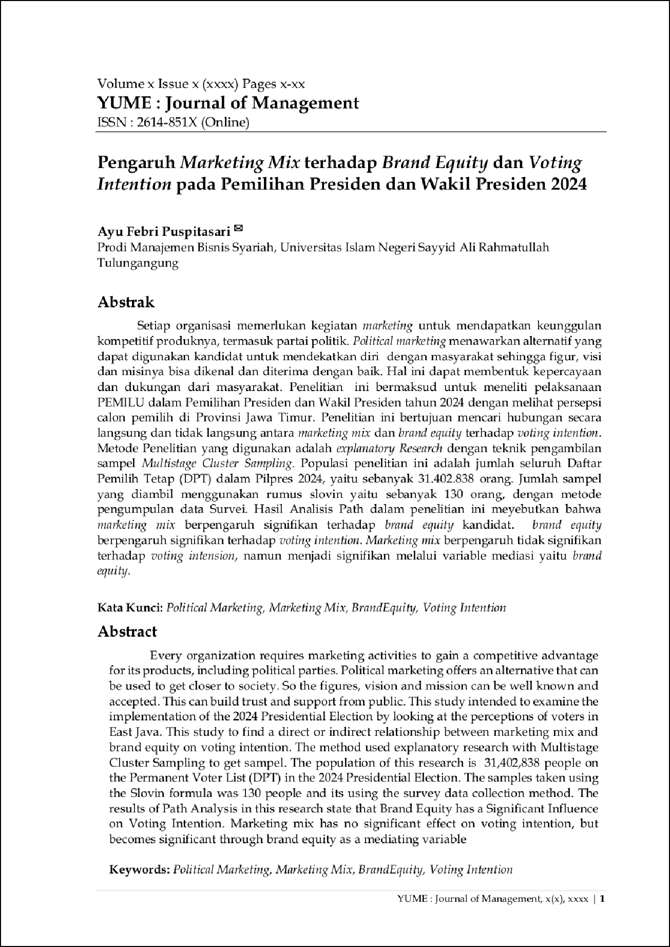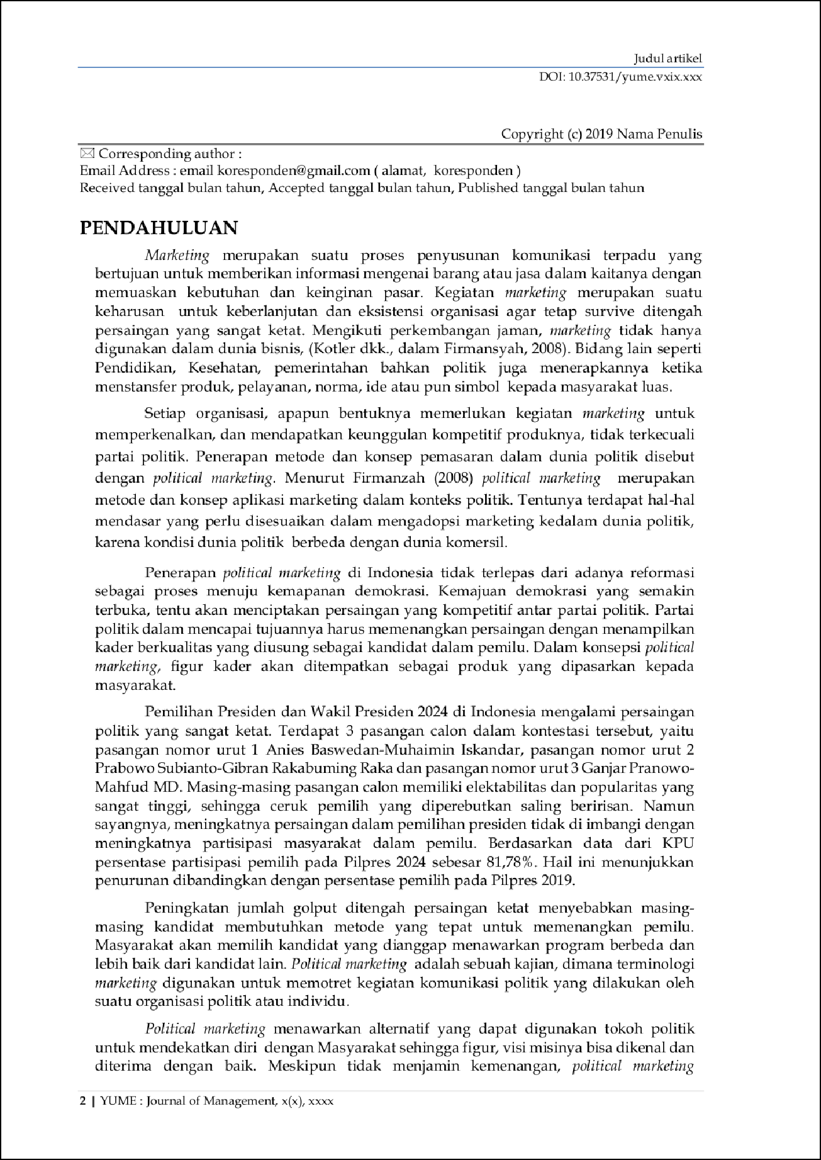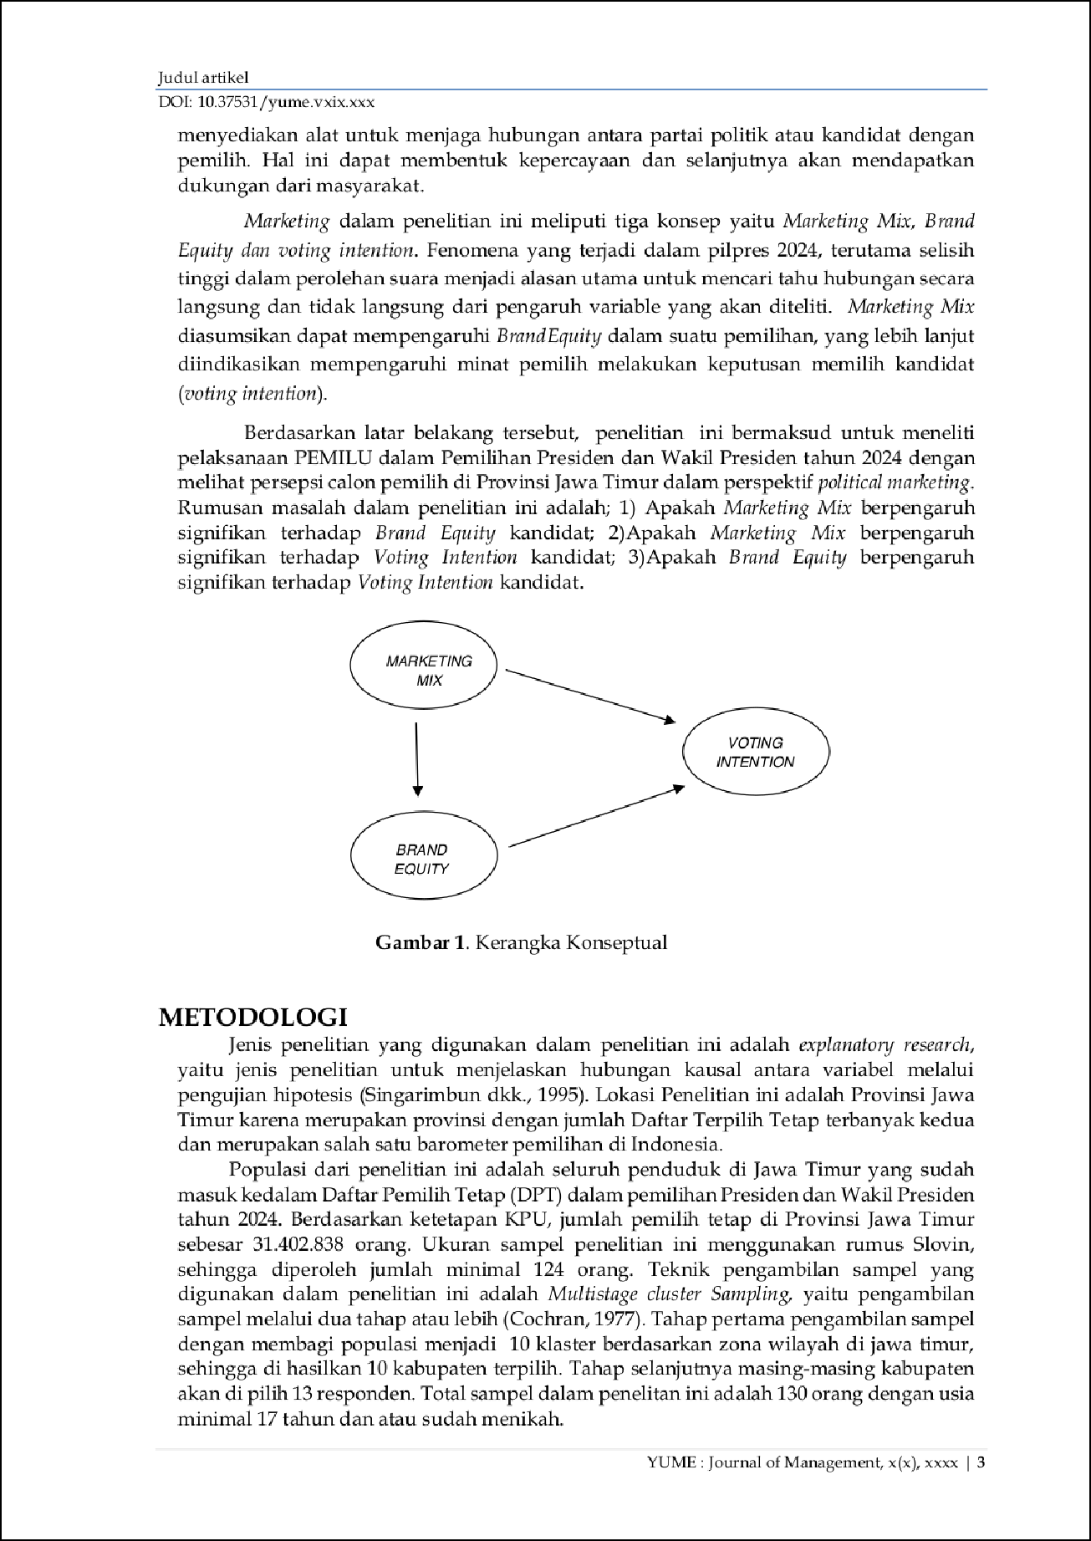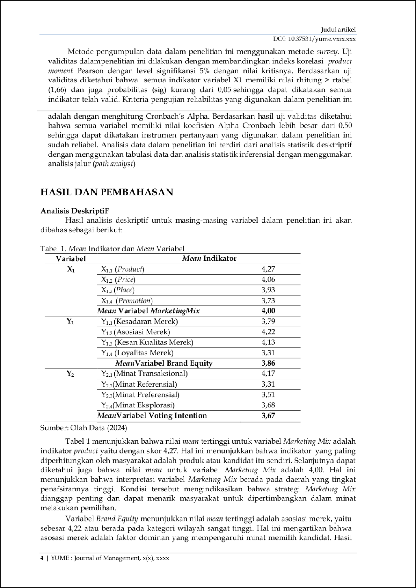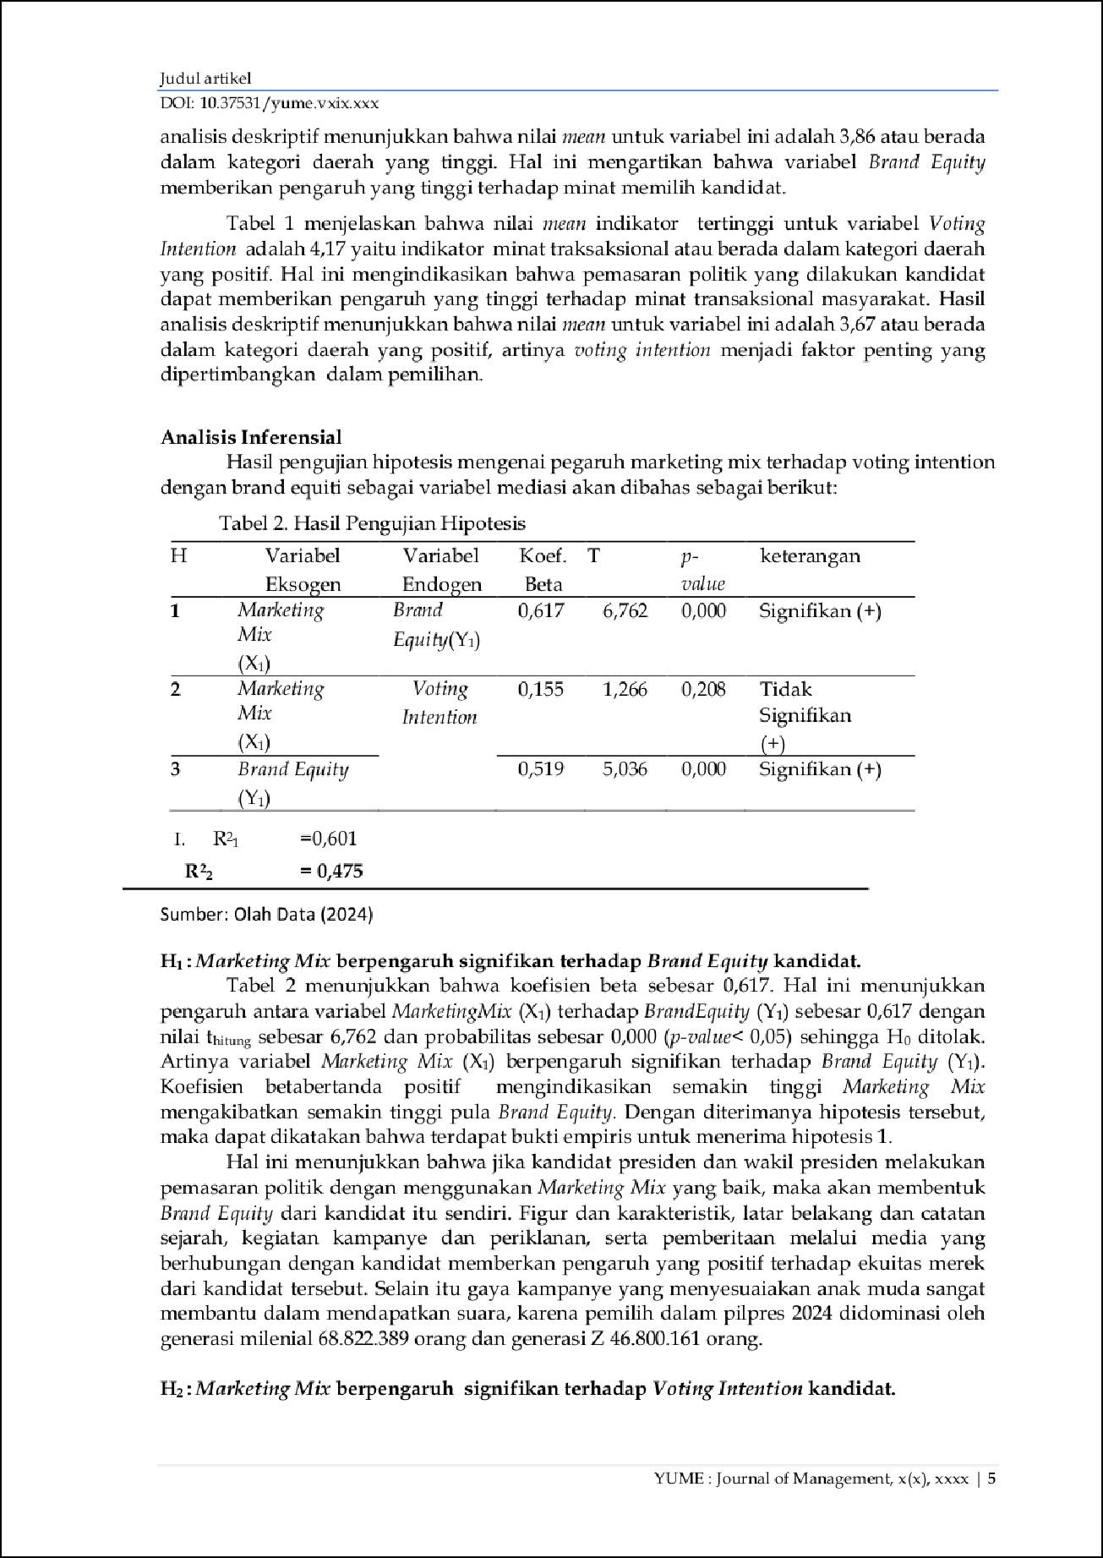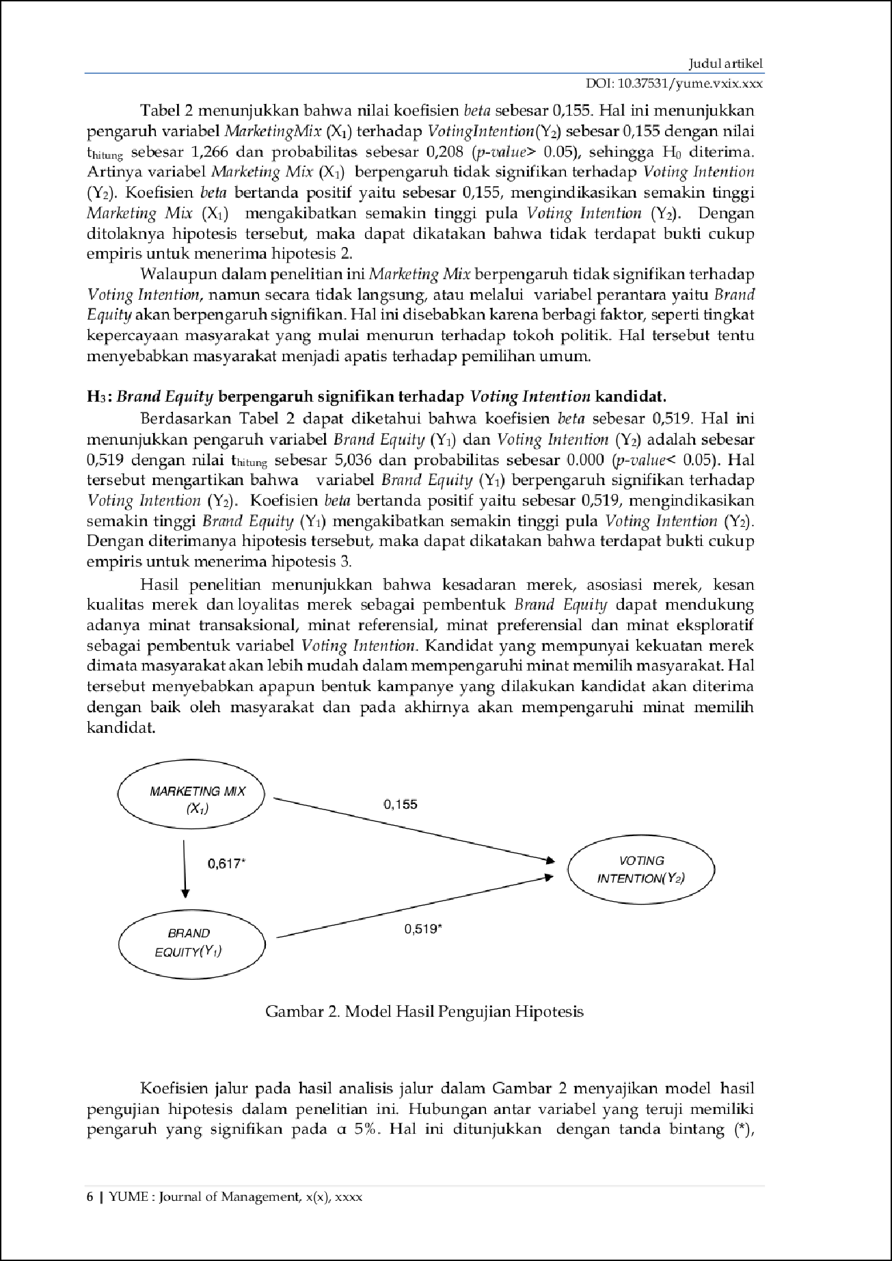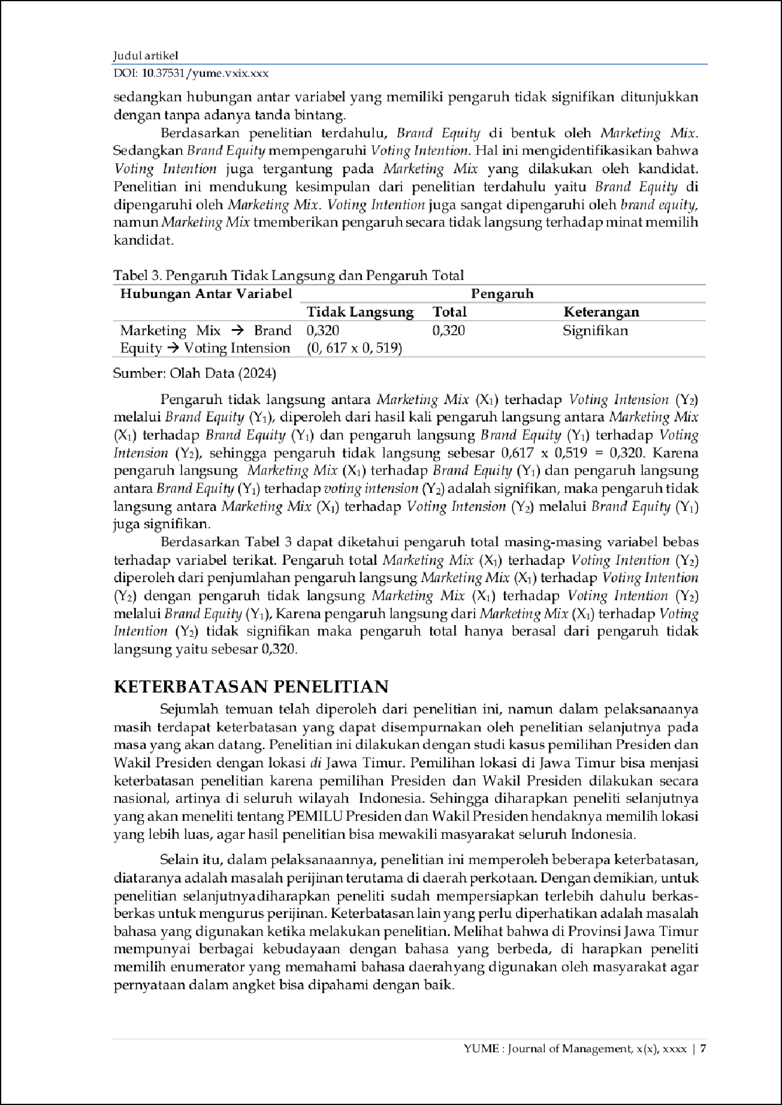

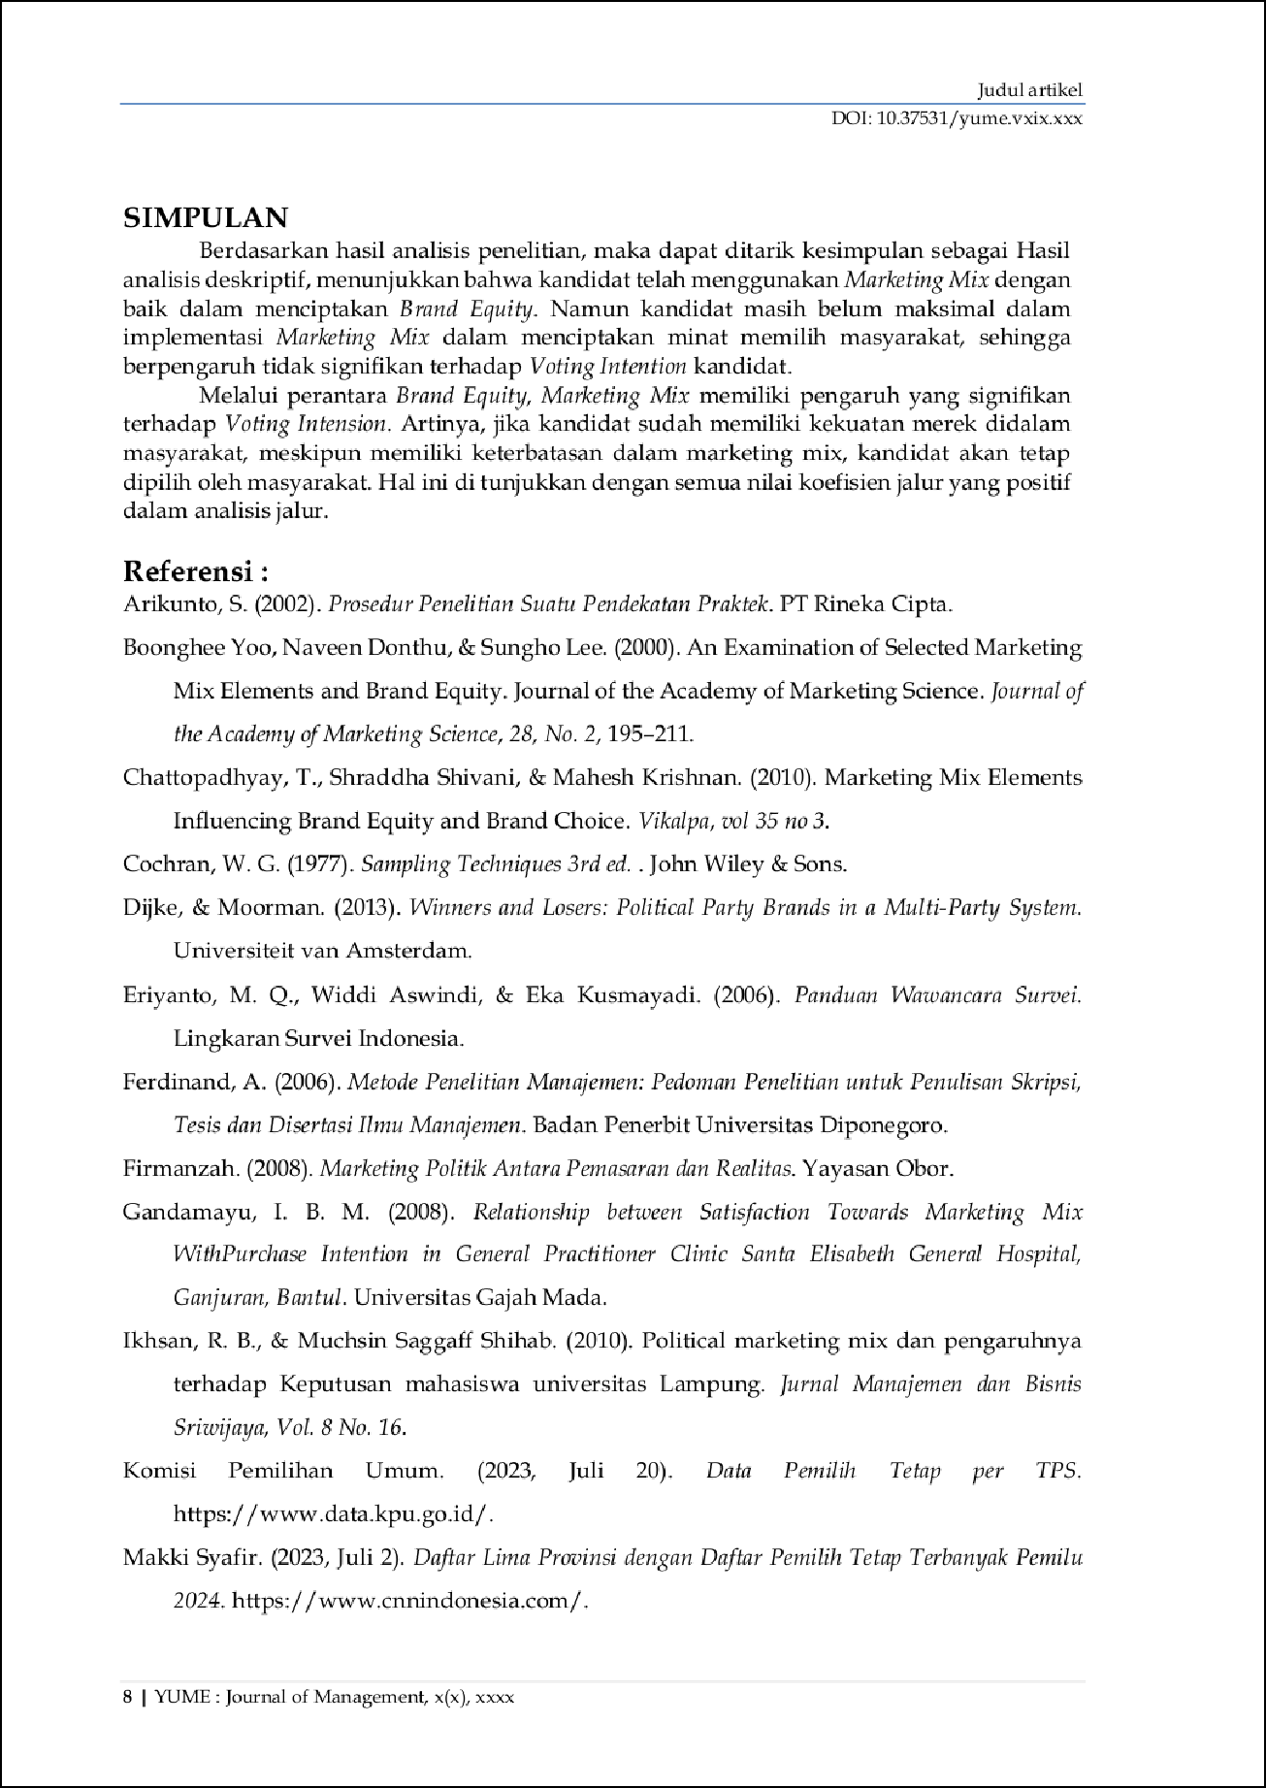

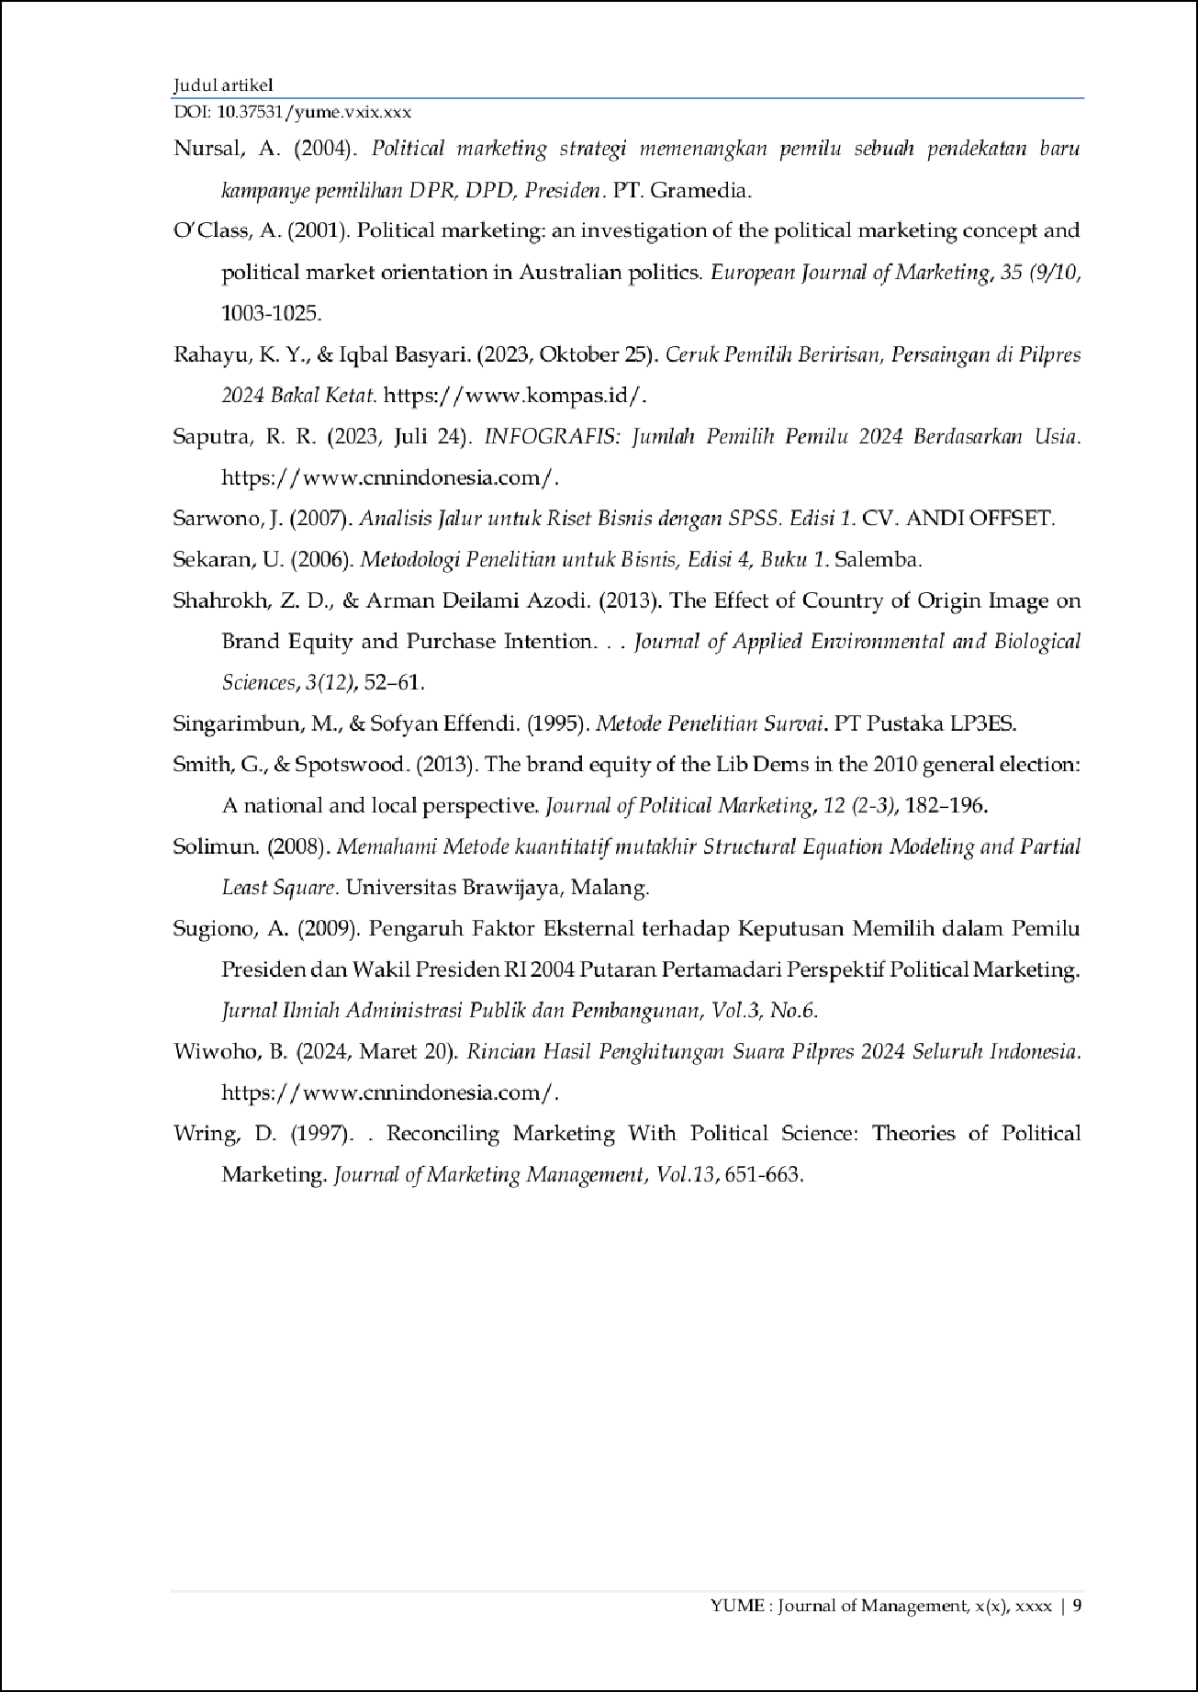

1. **Bukti konfirmasi artikel published online**

